
Agenda

El alcalde de Popayán, Francisco Fuentes, y el ministro de Vivienda, Germán Vargas, firmarán el contrato de obra ‘Construcción de redes de acueducto para la primera etapa del Sistema Estratégico de Transporte Público del municipio de Popayán’
Fecha: Miércoles 30 de enero
Hora: 1:00 p.m.
Lugar de encuentro: Parque ‘Carlos Albán’ – Barrio Bolívar
Entrada libre

Misa Día del Periodista
Fecha: Viernes 8 de febrero
Hora: 9:00 a.m.
Lugar: Iglesia La Ermita
Invita el Colegio Nacional de Periodistas del Cauca
Boletín No. 021. Martes 29 de enero de 2013
Inicia proyecto del Sistema Estratégico de Transporte Público
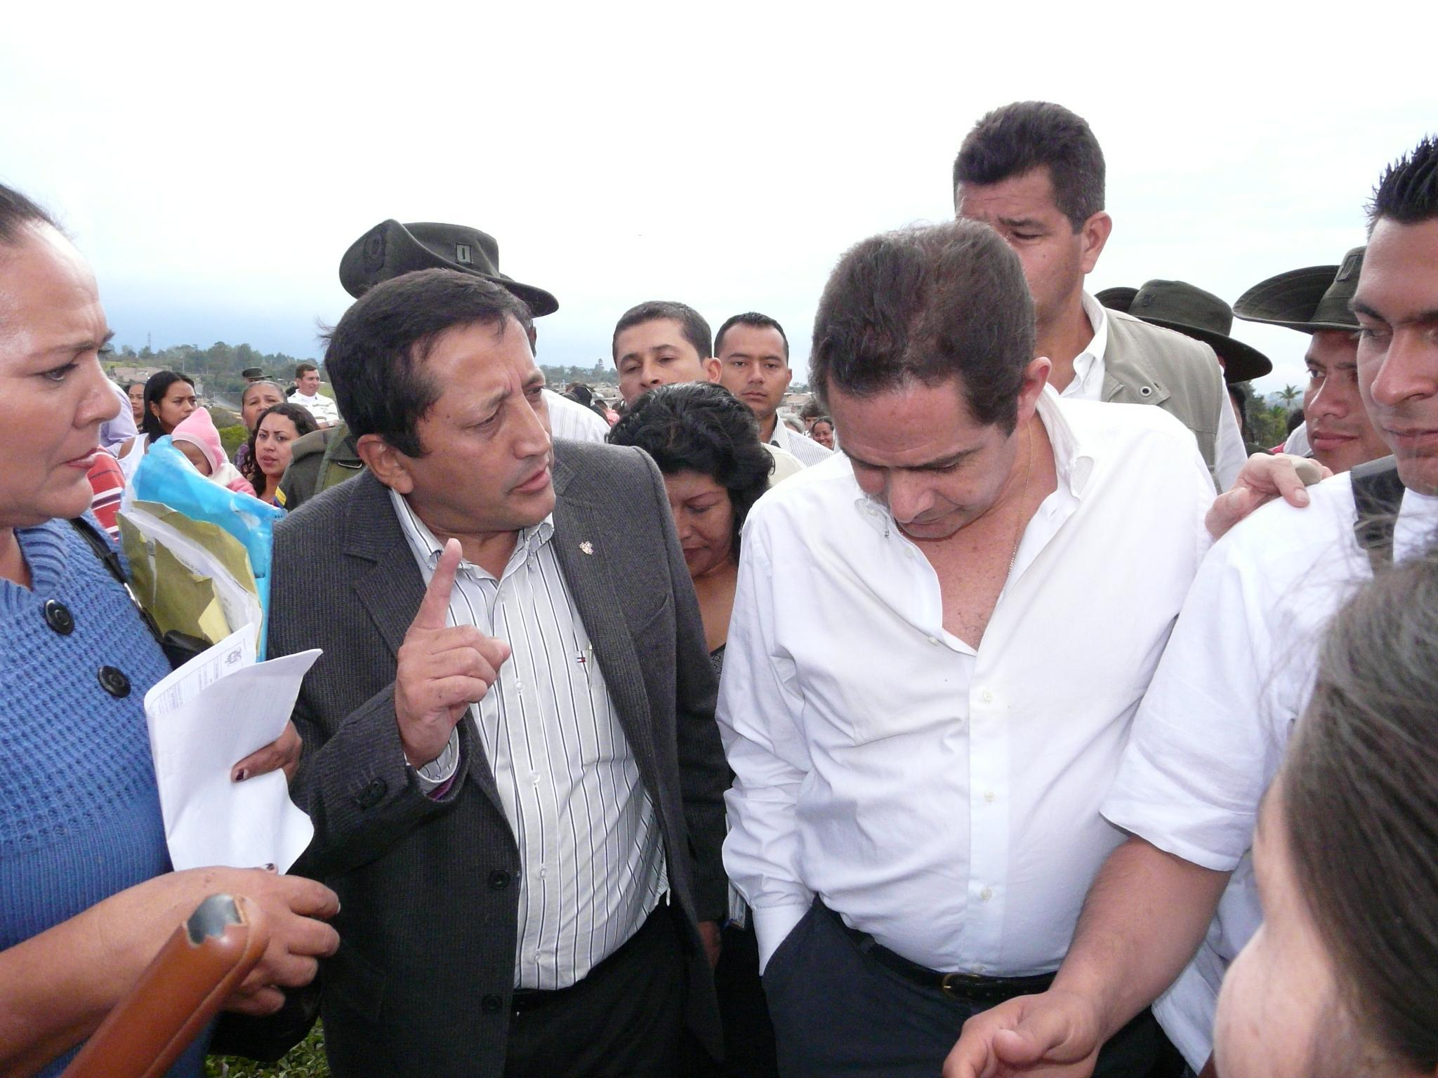
Este miércoles 30 de enero a las 1:00 p.m. en el parque ‘Carlos Albán’ del barrio Bolívar, el alcalde de Popayán, Francisco Fuentes, y el ministro de Vivienda, Germán Vargas, firmarán el contrato de obra ‘Construcción de redes de acueducto para la primera etapa del Sistema Estratégico de Transporte del municipio de Popayán’ para dar inicio a la ejecución de este proyecto.
Se extiende la invitación a la comunidad en general.
Los tramos a intervenir serán:
- Tramo: Múltiple de salida almacenamiento - carrera 6 - Lácteos Puracé - Lotería del Cauca - Anillo paso Deprimido
- Tramo: Múltiple de salida almacenamiento - autopista norte - anillo paso deprimido
- Tramo: Toscana - barrio Modelo - carrera 9 - Loma de La Virgen
- Tramo: calle 4 y calle 5 de anillo deprimido - cementerio – Variante
- Tramo: carrera 6 calle 1n - calle 17
- Tramo: calle 7n - calle 1n - carrera 3 hasta calle 8
- Tramo: carrera 4 - calle 8
- Tramo: carrera 8 calles 1n - calle 8
- Tramo: calle 4 carrera 7 - Anillo Deprimido
- Tramo: calle 18n autopista - carrera 6
- Tramo: calle 8 carrera 3 - carrera 11
- Tramo: calle 7 carrera 3 - carrera 11
- Tramo: calle 5 carrera 8 - Anillo Deprimido
- Tramo: carrera 23 calle 5 - calle 15

Popayá será ‘Vive digital’
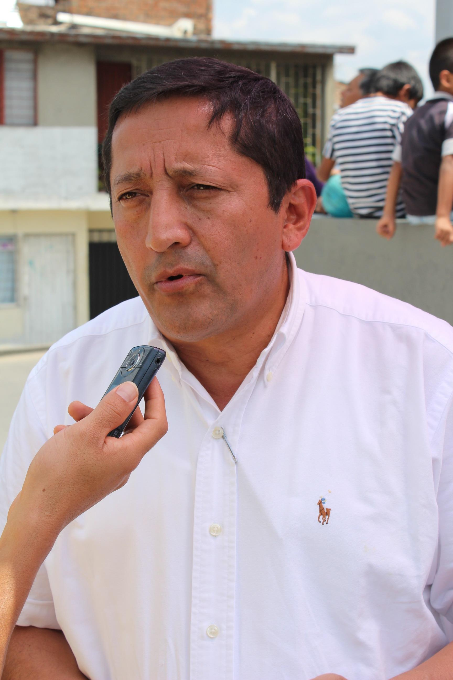
El alcalde de Popayán, Francisco Fuentes Meneses, funcionarios de la Oficina Asesora de Sistemas y la Secretaría de Hacienda, así como el Concejo Municipal, participan del proyecto ‘Vive digital’ para que el municipio se modernice en el manejo y procesamiento de la información.
El objetivo es agilizar el servicio al ciudadano en distintos trámites. Por ello, el próximo jueves 7 de febrero en el auditorio del CAM a las 10:00 a.m. se realizará el lanzamiento de este proyecto, que hace parte del Plan de Desarrollo ‘Fuentes de progreso con seguridad’.
Pueden participar todos los entes de control, funcionarios y contratistas de la Alcaldía municipal.
Matricule su vehículo en Popayán
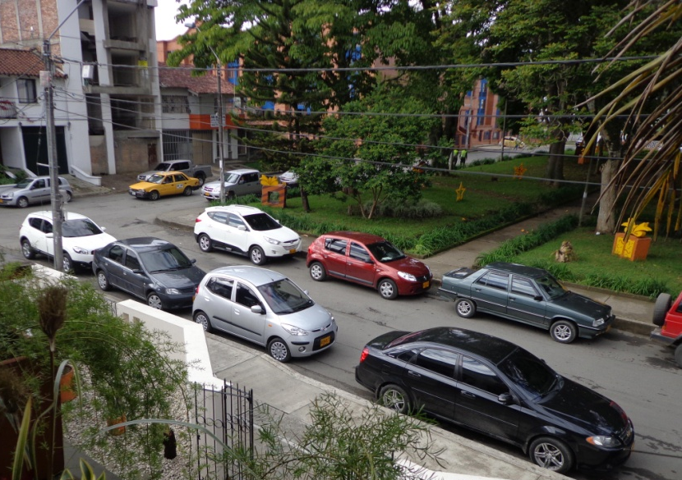
Con la aprobación por parte del Concejo de Municipal del acuerdo que elimina el impuesto de semaforización para vehículos en Popayán, la administración Fuentes Meneses, a través de la Secretaría de Tránsito y Transporte, ofrece a la ciudadanía en general favorables tarifas para la matrícula de automotores y motocicletas.
Los interesados en realizar la matrícula o traslado de carros o motos, pueden acercarse a las oficinas de la Secretaría de Tránsito Municipal.
De igual manera, se recuerda que las licencias de conducción cuentan con importantes descuentos.
Tarifas:
Matrícula inicial carro $ 148.100
Matrícula inicial moto $ 87.650
Radicado de cuenta $ 117.800
Expedición Licencia de Conducción $ 56.200
Duplicado de Licencia de Conducción $ 55.200

‘Familias en acción’ reciben pagos del año 2012
Hasta el 30 de este mes hay plazo para que los beneficiarios de ‘Familias en acción’ que no hayan reclamado pagos del año 2012 por la no reexpedición de la tarjeta débito o clave, realicen los cobros con documento de identidad en las casillas del Banco Agrario.
Las personas que tengan inquietudes pueden acercarse a la oficina del programa, ubicada en el segundo piso del nuevo Centro Comercial Popular El Empedrado, antiguo Idema.

